Pozdravljeni učenci!

V tem tednu se bo zgodil poseben svetovni dan, in sicer svetovni dan ZDRAVJA, ki ga obeležimo 7. aprila. Prav v tem času je pomembno, da pazimo na zdravje in zanj poskrbimo tako, da jemo čim bolj zdrav zajtrk, kosilo, večerjo, vmes pa si privoščimo tudi zdrav prigrizek. Da pa to ne bo vedno sadje, imamo za vas prav posebno idejo. Za pomoč pri pripravi prosite starše ali starejše brate ali sestre, mislim, da se ne bodo preveč upirali.
Pred delom si je potrebno pravilno umiti roke. Če želite, lahko svoje znanje preverite z ogledom spodnjega videa:
https://www.youtube.com/watch?v=gqhSiBqpqf0

Ta teden praznujemo tudi veliko noč. Če vam ostane kaj prostega časa, vam prilagamo idejo zdravo sladico in velikonočne igre.

Ostanite veseli in zdravi, pa dober tek!

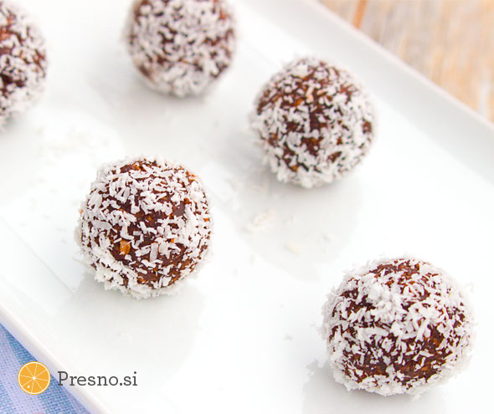
Enostavne čoko kokosove kroglice

Hitro pripravljene presne čoko kokosove kroglice s kakavom. Super zdrav prigrizek, ki te bo vedno čakal, ko te prime lakota.

Sestavine
- 200 g kokosove moke
- 200 g datljev
- 50 g kakava v prahu
- 2 žlici kokosovega olja
- ščepec soli

Priprava
- če so datlji preveč suhi jih za nekaj časa namoči v vodo in pred uporabo odcedi
- v mešalniku zmešaj datlje, kokosovo moko, kakav in stopljeno kokosovo olje
- oblikuj v kroglice in potresi s kokosovo moko
- postavi v hladilnik čez noč (lahko postrežeš tudi takoj)
Dober tek!

IGRE, KI BODO POPESTRILE PRIHAJAJOČE PRAZNIKE

Kotaljenje pirhov
Za to igro potrebujete le desko, ki jo postavite tako, da ima naklon, pod njo pa postavite jajce. Nato po deski izmenično zakotalite vsak svoj pirh. Če tisti, ki je spustil pirh s svojim razbije spodnje jajce, vzame obe jajci. Na koncu zmaga tisti, ki je zbral največ jajc.

Premoč
To je igra, ki se jo lahko igrate kar za mizo. Vsak član prime v roke svoje jajce in z njim udari jajce svojega soseda. Tisto jajce, ki »preživi«, zmaga. Lastnik »preživelega jajca« nato izzove še druge člane družine in tisti, ki na koncu preživi najdlje, je zmagovalec.

Ciljanje s kovancem
Na tla postavite jajce, ki ga nato izmenično ciljate s kovancem. Cilj je, da se kovanec zapiči v jajce. Vsak tekmovalec ima tri poizkuse. Tisti, ki na koncu zbere največ točk, je zmagovalec.

Lov na velikonočnega zajca
Igra, nad katero so najbolj navdušeni majhni otroci. Še preden te kdo opazi, po stanovanju ali vrtu skrij čokoladna jajca, pirhe ali druge »zaklade«. Otrokom in odraslim povej, da jih je za seboj pustil velikonočni zajec, ki je ponoči hodil tod mimo. Nato naj se lov začne. Tisti, ki bo našel največ malih zakladov, bo zmagovalec. Poleg tega pa bo lahko tudi pojedel vso čokolado, ki jo je našel na lovu!

Vir:https://ucilnice.arnes.si/pluginfile.php/1913011/mod_resource/content/1/ZABAVNA-VELIKA-NO%C4%8C.pdf

